CUENTA DE COBRO
CORPORACIÓN AGENCIA AFROCOLOMBIANA HILEROS
Nit. 900.300.959-1

Debe a
Angel Mateus Arrieta Morelo
Con cédula de ciudadanía 1028033422

La suma de:
$ 3.000.000
TRES MILLONES DE PESOS COLOMBIANOS

Por concepto de:

Honorarios mensuales como contratista independiente por la prestación de servicios profesionales en actividades de consultoría informática

Ciudad | Sabaneta |  | Forma de Pago | Efectivo |  | Consignación | X
Fecha | 20/04/2026 |  | INFORMACIÓN BANCARIA PARA CONSIGNACIÓN
Dirección | Cra. 45A #80 sur 127, Sabaneta, Antioquia |  | Titular cuenta | Angel Mateus Arrieta Morelo
Teléfono | 3206456179 |  | Cédula | 1028033422
Proyecto | TTF |  | Número Cuenta | 91212130783
Cargo | Consultor informático |  | Clase de cuenta | Ahorros | X | Corriente
Otros | NA |  | Banco | Bancolombia

Cordialmente,

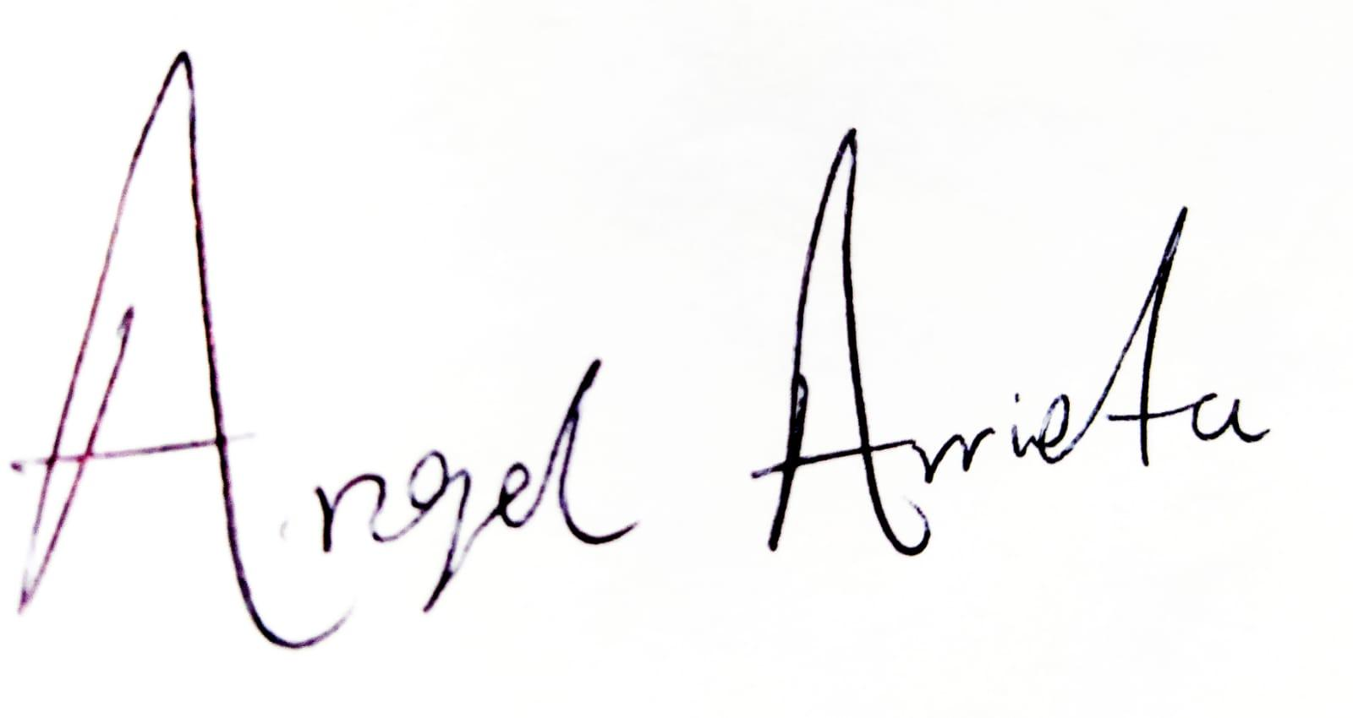
________________________________
Angel Mateus Arrieta Morelo
C.C.1028033422

“Conforme a lo establecido en los artículos 1.2.4.1.6 y 1.2.4.1.17 del decreto único reglamentario 1625 de 2016 manifiesto bajo gravedad de juramento que SI _X_ o NO __ tomare costos y deducciones asociados a las rentas laborales objeto de mi contrato en la declaración de renta correspondiente al año gravable 2024.”

